Министерство науки и высшего образования Российской Федерации
Федеральное государственное бюджетное образовательное учреждение
высшего образования
«Вятский государственный университет»
Колледж ВятГУ

ОТЧЕТ
ПО ДОМАШНЕЙ КОНТРОЛЬНОЙ РАБОТЕ №2
«Изучение одномерных массивов и строк»
ПО ДИСЦИПЛИНЕ «Основы алгоритмизации и программирования»

Выполнил: студент учебной группы
ИСПк-203-52-00
Богодуховой Виктории Денисовны
Преподаватель:
Бычкова Дарья Владимировна

Киров
2025

Цель работы: получить базовые навыки работы с одномерными массивами, освоить принципы работы со строками как с частным случаем одномерных массивов.
Вариант №2.
Задание:
- Написать программу, выполняющую поиск максимального по модулю элемента в заданном массиве.
- Написать программу, удаляющую первое и последнее вхождение заданной подстроки.
- Все данные вводятся с клавиатуры. При выполнении второго пункта запрещается использовать стандартные функции для работы со строками (за исключением функции определения длины строки).

Задание №1:

Описание алгоритма:
- Создаем одномерный массив случайных чисел с помощью генератора случайных чисел
- Создаем переменную max для хранения максимального элемента по модулю
- С помощью цикла for проходим по всем элементам массива и сравниваем модуль текущего элемента с текущим значением max1
- Если модуль текущего элемента больше max1, обновляем значение max1
- После завершения цикла выводим найденный максимальный элемент по модулю

Схема алгоритма:
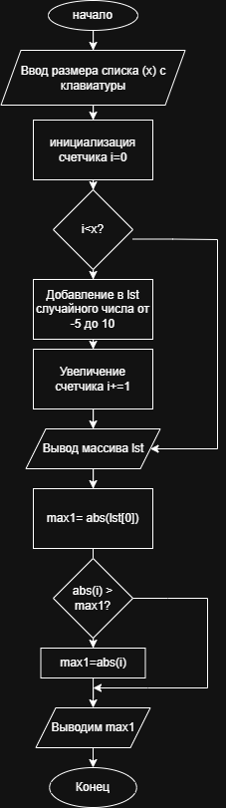

Код программы на Python:
import random
x = int(input('Введите размер списка: '))
lst = []
for i in range(x):
lst.append(random.randint(-10, 5))
print("Список:", lst)
max1 = abs(lst[0])
for i in lst:
if abs(i) > max1:
max1 = abs(i)
print(f"максимальный по модулю элемент: {max1}")

Результат выполнения программы на Python:
Введите размер списка: 10
Список: [-1, -5, -8, -4, -9, 3, 2, -10, -1, -1]
максимальный по модулю элемент: 10

Код программы на Pascal:
program one;
var x, i, max1: integer;
lst: array of integer;
begin
write('Введите размер списка: ');
readln(x);
SetLength(lst, x);
randomize;
for i := 0 to x - 1 do
begin
lst[i] := random(16) - 10;
end;
write('Список: [');
for i := 0 to x - 1 do
begin
write(lst[i]);
if i < x - 1 then
write(', ');
end;
writeln(']');
max1 := abs(lst[0]);
for i := 0 to x - 1 do
begin
if abs(lst[i]) > max1 then
max1 := abs(lst[i]);
end;
writeln('максимальный по модулю элемент: ', max1);
end.

Результат выполнения программы на Pascal:
Введите размер списка: 10
Список: [-7, 3, 1, -6, -2, -3, -1, -7, -1, 5]
максимальный по модулю элемент: 7

Задание №2:

Описание алгоритма:
- Вводим исходную строку и подстроку для удаления с клавиатуры
- Создаем переменные f и l для хранения позиций первого и последнего вхождения подстроки
- С помощью первого цикла for находим позицию первого вхождения подстроки в строке
- С помощью второго цикла for находим позицию последнего вхождения подстроки в строке
- Если оба вхождения найдены, создаем новую строку путем удаления сначала последнего, а затем первого вхождения подстроки
- Если вхождения не найдены, оставляем исходную строку без изменений
- Выводим полученную строку после удаления вхождений

Схема алгоритма:
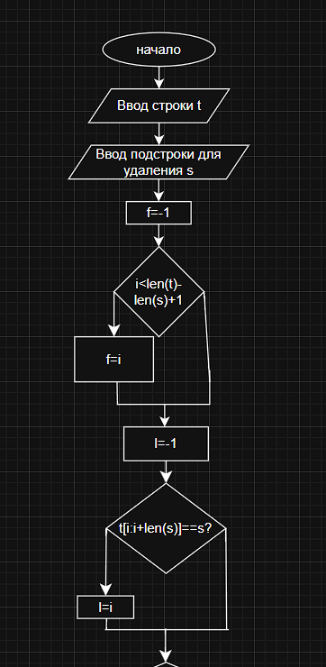
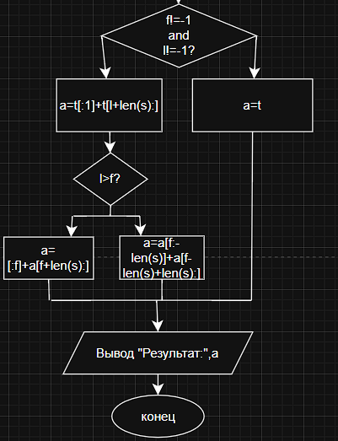

Код программы на Python:
t= input("Введите строку: ")
s= input("Введите подстроку для удаления: ")
f = -1
for i in range(len(t) - len(s) + 1):
if t[i:i+len(s)] == s:
f= i
break
l= -1
for i in range(len(t) - len(s) + 1):
if t[i:i+len(s)] == s:
l= i
if f!= -1 and l!= -1:
a = t[:l] + t[l+len(s):]
if l > f:
a= a[:f] + a[f+len(s):]
else:
a= a[:f-len(s)] + a[f-len(s)+len(s):]
else:
a= t
print("Результат:", a)

Результат выполнения программы на Python:
Введите строку: яблоко груша банан яблоко вишня апельсин яблоко клубника
Введите подстроку для удаления: яблоко
Результат: груша банан яблоко вишня апельсин клубника

Код программы на Pascal:
program two;
var t, s: string;
var f, l, i: integer;
var a: string;
begin
write('Введите строку: ');
readln(t);
write('Введите подстроку для удаления: ');
readln(s);
f := -1;
for i := 0 to length(t) - length(s) do
begin
if copy(t, i+1, length(s)) = s then
begin
f := i;
break;
end;
end;
l := -1;
for i := 0 to length(t)-length(s) do
begin
if copy(t,i+1, length(s)) = s then
begin
l := i;
end;
end;
if (f<>-1) and (l<>-1) then
begin
a := copy(t, 1, l) + copy(t, l+length(s)+1, length(t));
if l > f then
a := copy(a, 1, f) + copy(a, f+length(s)+1, length(a))
else
a := copy(a, 1, f-length(s))+copy(a, f-length(s)+length(s)+1, length(a));
end
else
a := t;
writeln('Результат: ', a);
end.

Результат выполнения программы на Pascal:
Введите строку: помидор огурец морковь огурец тыква картофель огурец баклажан
Введите подстроку для удаления: огурец
Результат: помидор морковь огурец тыква картофель баклажан

Вывод:
В результате выполнения лабораторной работы №2 я получила базовые навыки работы с одномерными массивами, освоила принципы работы со строками как с частным случаем одномерных массивов. Разработала две программы, одна из которых выполняет поиск максимального по модулю элемента в заданном массиве, а другая позволяет удалить первое и последнее вхождение заданной подстроки. В первой программе я использовала генератор случайных чисел, переменную max для хранения максимального элемента по модулю, условную конструкцию if и цикл for i in range. В результате выполнения первой программы мы получаем одномерный массив с рандомными числами и максимальный элемент по модулю. Во второй программе я использовала переменные f и l для хранения позиций первого и последнего вхождения подстроки, условную конструкцию if и цикл for i in range. В результате работы программы из исходной строки удаляются первое и последнее вхождение заданной подстроки. Полученные знания и навыки, в результате проделанной работы будут полезны для решения подобных задач в будущем.

